DR Radio v2
Dette dokuments formål er at kaste lys på de tekniske dele af RadioApp2, i tilfælde at en udvikler, ny til projektet, skal tage det op for at lave tilføjelser eller rettelser deri.
Kildekoden findes på http://code.google.com/p/dr-radio-android/
Indhold
DR Radio v2 1
Applikationen kort beskrevet 2
Afspilningsservice 3
DRData 3
DR Radio levende ikon/Widget 3
Teknisk beskrivelse 3
Gennemgang af AndroidManifest.xml 3
Permissions 3
Oversigt over pakker og klasser 4
4
Hovedkonfiguration (stamdata) 4
ProgramInfo (Udsendelser) 5
Trackliste (Spiller nu) 6
Programafvikling 7
Activiteter, services, broadcasrecievers 7
Flowchart 8
Start af applikationen 8
Start fra ikonet 8
Start fra levende ikon på hjemmeskærm 9
Genskabelse af aktivitetsstak hvis brugeren skifter tilbage til aktiviteten 9

Applikationen kort beskrevet
Applikationen dækker over 4 hovedområder:
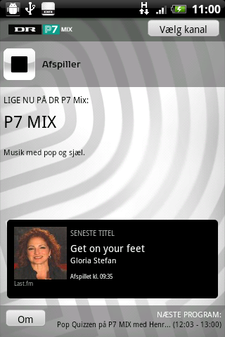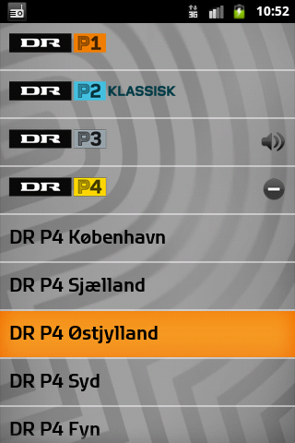
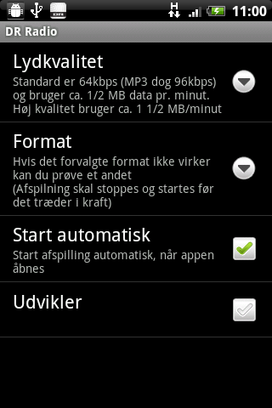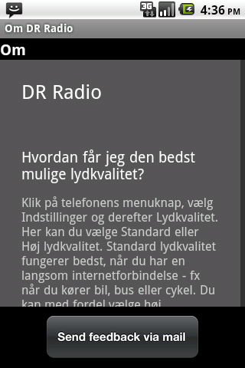
Dette er grænsefladen brugeren præsenteres for. Aktiviteten omfatter:
- Start/Stop af afspilning
  - Visning af programinfo samt trackliste
- Valg af radiokanal
- Konfigurationsside:
  - Valg af lydkvalitet/streamtype
  - Valg af autostart

Afspilningsservice
Mens brugeren spiller lyd startes en Android service. Grunden til at starte en service, er for at sikre at programmet (og dermed lyden) kører uforstyrret, selv når brugeren navigerer væk fra applikationen. Når servicen er aktiv, fremstår den med et lille DR ikon i top-baren af telefonen.

DRData
DR Data er en hjælpeklasse, der holder styr på alle data som de forskellige dele af brugergrænsefladen viser og afspilningen benytter.
DRData henter, ved små intervaller, information fra DRs webserver om:
- Stamdata (hvilke kanaler der findes, hvad de hedder, URL på hver kanals lyd, etc)
- ProgramInfo (aktuel udsendelse og næste udsendelse)
- TrackInfo (beskriver hvilke numre der spiller nu og som er blevet spillet tidligere)

DR Radio levende ikon/Widget
DR Radios widget placeres på telefonens ”hjemmeskærm”, hvorfra man kan starte og stoppe afspilning, uden at gå ind i applikationen.
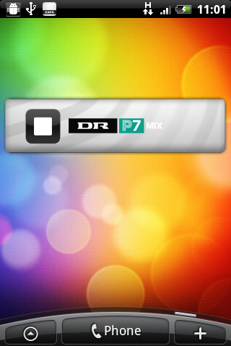

Teknisk beskrivelse

Gennemgang af AndroidManifest.xml

Permissions
Applikationen gør brug af følgende permissions:
<uses-permission android:name="android.permission.INTERNET"></uses-permission>
<uses-permission android:name="android.permission.READ_PHONE_STATE"></uses-permission>
<uses-permission android:name="android.permission.ACCESS_NETWORK_STATE"></uses-permission>
<uses-permission android:name="android.permission.WAKE_LOCK" />

INTERNET skal bruges til at åbne en streamingforbindelse. READ_PHONE_STATE bruger vi for at kunne reagere på opkald, og skrue ned for lyden under afspilning. ACCESS_NETWORK_STATE bruger vi for at lave en mere elegant håndtering af netværksforbindelsen. Dvs. vi undersøger om telefonen er forbundet en data- eller trådløs forbindelse. WAKE_LOCK er til at forhindre telefonen i at gå pauseskærm, og slukke for skærmen.

Oversigt over pakker og klasser
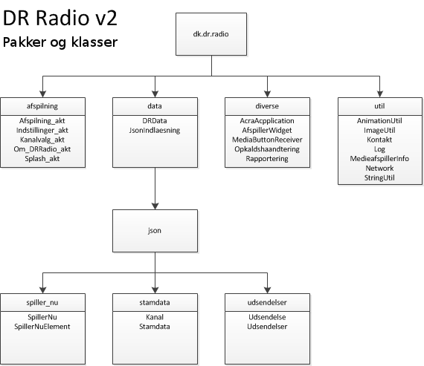

Hovedkonfiguration (stamdata)
Stamdata hentes fra filen www.dr.dk/tjenester/iphone/radio/settings/android22.drxml som indeholder informationer om hvilke kanaler der tilbydes, samt deres respektive stream URLs, som den indbyggede medieafspiller skal anvende.
På trods af endelsen drxml, er det en JSON fil. De mest nævneværdige værdier er:
"kanalkoder": ["P1D", "P2D", "P3", "P4", "P5D", "P6B", "P7M", "P8J", "RAM", "DRM", "NEWS"],
"p4koder": ["P4", "KH4", "NV4", "AR4", "AB4", "OD4", "AL4", "HO4", "TR4", "RO4", "ES4", "NS4"],

"kanaler": [
{
"shortName": "P1D",
"longName": "DR P1",
"shoutcastUrl": "http://live-icy.gss.dr.dk:8000/Channel3_LQ.mp3",
"aacUrl": "httplive://live-http.gss.dr.dk/streaming/audio/Channel3/Channel3_LQ0.m3u8",
"rtspUrl": "rtsp://live-rtsp.dr.dk/rtplive/_definst_/Channel3_LQ.stream"
},
{
"shortName": "P2D",
"longName": "DR P2",
"shoutcastUrl": "http://live-icy.gss.dr.dk:8000/Channel4_LQ.mp3",
"aacUrl": "httplive://live-http.gss.dr.dk/streaming/audio/Channel4/Channel4_LQ0.m3u8",
"rtspUrl": "rtsp://live-rtsp.dr.dk/rtplive/_definst_/Channel4_LQ.stream"
},
{
"shortName": "P3",
"longName": "DR P3",
"shoutcastUrl": "http://live-icy.gss.dr.dk:8000/Channel5_LQ.mp3",
"aacUrl": "httplive://live-http.gss.dr.dk/streaming/audio/Channel5/Channel5_LQ0.m3u8" ,
"rtspUrl": "rtsp://live-rtsp.dr.dk/rtplive/_definst_/Channel5_LQ.stream"
},

etc…

Samt
"program_url": "http://www.dr.dk/tjenester/medieapi/api/ProgramInfo/" ,
"vis_spiller_nu": ["P2D", "P3", "P4", "P5D", "P6B", "P7M", "P8J", "SOF", "DRM", "RAM" ],
"spiller_nu_url": "http://www.dr.dk/livenetradio/datafeed/trackInfo.drxml?channelId=",
"stats_url": "http://www.dr.dk/tjenester/iphone/radio/stats/android21.drxml?channel=",
"about_url": "http://www.dr.dk/tjenester/iphone/radio/about/android21.drxml",
"drift_statusmeddelelse": ""

Kanalkoder svarer til de interne kanal-IDer , der bruges i resten af DR. Ligeledes for P4koder.
program_url refererer til et JSON feed der indeholder teksten der vises sammen med kanalnavnet, i aktiviteten.
spiller_nu_url peger på det JSON feed der fortæller om de sidste sange der er spillet. Det er ikke alle kanaler der har den information til rådighed, derfor skal de relevante kanaler angives i vis_spiller_nu.
stats_url peger på en side der opsamler statistik for applikationen.
about_url henviser til en html-side, der har de mest typiske spørgsmål og svar.
drift_statusmeddelelse er et tekstfelt. Dets indhold vil blive vist til alle telefoner der kører op imod android21-indstillingerne. Beskeden vises kun en gang.

ProgramInfo (Udsendelser)
ProgramInfo-feedet giver følgende resultat:
{
"serverTime": "2011-11-03T13:41:10.767",
"currentProgram": {
"title": "Smag på P3",
"description": "Vært: Le Gammeltoft.",
"start": "2011-11-03T12:06:00.000",
"stop": "2011-11-03T13:00:00.000",
"programSerieMediaItem": {
"id": 3180,
"description": "Vært: Le Gammeltoft.",
"programSerieSlug": "smag-paa-p3",
"title": "Smag på P3",
"duration": null,
"broadcastTime": "\/Date(1320238980000+0100)\/",
"publishTime": "\/Date(1320238322000+0100)\/",
"broadcastChannel": "P3",
"mediaItemManifestUrl": "http://www.dr.dk/Forms/Published/PlaylistGen.aspx?qid=2429831&OnlyWritePath=True",
"mediaItemResourceUrl": "http://www.dr.dk/handlers/GetResource.ashx?id=1008937",
"rtmpVideoHost": "",
"formattedBroadcastTime": null
}
},
"nextProgram": {
"title": "P3 Sporten",
"description": "Der er ingen programbeskrivelse.",
"start": "2011-11-03T15:03:00.000",
"stop": "2011-11-03T15:05:00.000",
"programSerieMediaItem": {
"id": 1234,
"description": "",
"programSerieSlug": "p3-sporten",
"title": "P3 Sporten",
"duration": null,
"broadcastTime": "\/Date(1318950180000+0200)\/",
"publishTime": "\/Date(1318944053000+0200)\/",
"broadcastChannel": "P3",
"mediaItemManifestUrl": "http://www.dr.dk/Forms/Published/PlaylistGen.aspx?qid=2402798&OnlyWritePath=True",
"mediaItemResourceUrl": "http://www.dr.dk/handlers/GetResource.ashx?id=1000312",
"rtmpVideoHost": "",
"formattedBroadcastTime": null
}
}
}

Som er lige til at parse af applikationen.

Trackliste (Spiller nu)
Tracklisten indeholder informationer om de sidste 5 numre der blev afspillet:
{
"serverTime":"2011-11-03T13:44:17",
"tracks":[
{
"position":"now",
"title":"Sexual healing",
"displayArtist":"Marvin Gaye",
"artist":"Marvin Gaye",
"artistId":"22714",
"start":"2011-11-03T13:43:23",
"genre":"",
"trackId":"2263055-1-3",
"lastFM":"http://userserve-ak.last.fm/serve/126s/30590967.jpg"
},
{
"title":"Hærværk",
"displayArtist":"Peter Sommer",
"artist":"Peter Sommer",
"artistId":"10118993",
"start":"2011-11-03T13:40:46",
"genre":"Pop","trackId":"2360568-1-3",
"lastFM":"http://userserve-ak.last.fm/serve/126s/15968653.jpg"
},
{
"title":"Stay Gold",
"displayArtist":"The Big Pink",
"artist":"The Big Pink",
"artistId":"10406282",
"start":"2011-11-03T13:36:59",
"genre":"Pop",
"trackId":"9003457-1-1",
"lastFM":"http://userserve-ak.last.fm/serve/126s/39356119.png"
}
etc...
]
}

Programafvikling

Activiteter, services, broadcasrecievers
I android er det typisk sådan at hvert skærmbillede er en aktivitet i sig selv. Derfor omfatter vores aktivitetsliste følgende:
- Splash_akt (startsiden med splash-skærmen, mens den loader)
- Afspilning_akt (hovedsiden i aktiviteten)
- Kanalvalg_akt
- Indstillinger_akt (indstillings-siden, hvor man vælger streamformat, kvalitet osv.)
- Om_DRRadio_akt (Teksten med typiske spørgsmål og svar)
Derudover har vi også en service defineret:
- AfspillerService

Flowchart
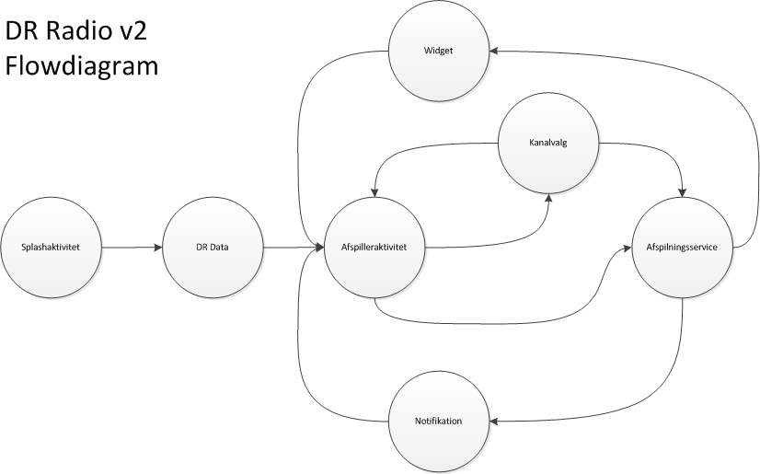

Start af applikationen

Start fra ikonet
Ved normal opstart vil splashaktiviteten (Splash_akt.java) startes.
Dette kan ses ved at vi har registreret et intent-filer til den:
<activity
android:name="dk.dr.radio.Splash_akt"
android:theme="@android:style/Theme.NoTitleBar.Fullscreen"
android:screenOrientation="portrait">

<intent-filter>
<action android:name="android.intent.action.MAIN" />
<category android:name="android.intent.category.LAUNCHER" />
</intent-filter>
</activity>

Splash instantierer DRData, der påbegynder indlæsning i baggrunden, dog uden at vente på resultat, og starter afspilningsaktiviteten umiddelbart efter. Afspilningsaktiviteten anvender derfor data fra sidste session, hvorfor der er en lille risiko for at den arbejder med forældede data. Dette er dog en ikke betragtet som noget voldsomt problem, da det kun tager et øjeblik, før de rigtige data er indhentede. Risikoen for at der skulle være et sammentræf hvor den f.eks. tager fat i forældede data om radiokanaler osv., er derfor forsvindende lille.

Start fra levende ikon på hjemmeskærm
Det kan ske at Android instantierer et AfspillerWidget-objekt for at opdatere det levende ikon på hjemmeskærmen. Dette kan også ske selvom programmet ikke er i hukommelsen, hvorfor DRData også instantieres herfra.

Genskabelse af aktivitetsstak hvis brugeren skifter tilbage til aktiviteten
Hvis brugeren holder 'Hjem'-knappen nede vises de seneste 8 apps hun har brugt... uanset om de er i hukommelsen eller ej. Vælger brugeren DR Radio vil systemet forsøge starte processen og genskabe aktiviteterne ved at kalde onCreate(). Vi har valgt at brugeren i alle tilfælde skal komme til afspiller-aktiviteten (attributten android:launchMode="singleTop"):
<activity android:name="dk.dr.radio.Afspilning_akt" android:theme="@android:style/Theme.NoTitleBar"
android:label="DR Radio"
android:launchMode="singleTop"

I afspiller-aktivitetens onCreate() sker tjek for instantiering af DRData derfor også.

- Afspilningsaktiviteten kører i sin egen tråd og afventer ordrer fra applikationen. Når man trykker Start, Stop eller vælger kanal, bliver det sendt til Afspiller-klassen.
- Ved samme lejlighed opretter AfspillerService et Notification intent, som opdateres med hvilken kanal der lyttes til.
- AfspillerService er også hvor MediaPlayer-objectet er indeholdt.

